МИНОБРНАУКИ РОССИИ

Федеральное государственное бюджетное образовательное учреждение высшего образования

НИЖЕГОРОДСКИЙ ГОСУДАРСТВЕННЫЙ ТЕХНИЧЕСКИЙ

УНИВЕРСИТЕТ им. Р.Е.АЛЕКСЕЕВА

Институт радиоэлектроники и информационных технологий

Кафедра информатики и систем управления

ОТЧЕТ

по лабораторной работе №2

по дисциплине

«Сети и телекоммуникации»

РУКОВОДИТЕЛЬ:

________________ Гай В.Е.

(подпись) (фамилия, и.,о.)

СТУДЕНТ:

________________ Вершинин С.О

(подпись) (фамилия, и.,о.)

18-В-2

(шифр группы)

Работа защищена «___» ____________

С оценкой ________________________

Нижний Новгород 2021

# Задание:

1. Перехватить udp (icmp, tcp) пакет

2. Рассчитать контрольную сумму заголовка вручную

3. Процесс расчёта привести в отчёте

4. Проверить расчёт контрольной суммы

Схема сети:

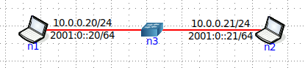

Перехваченный пакет:

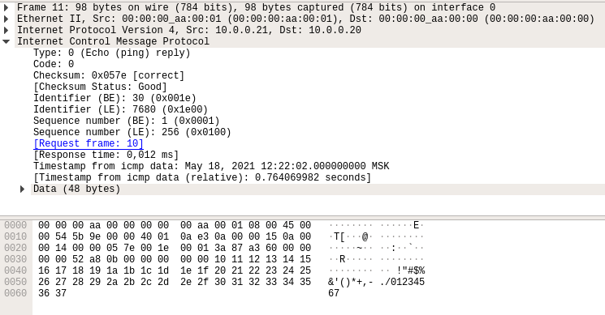

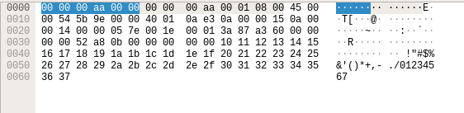

00 00 00 aa 00 00 - MAC-Адрес получателя

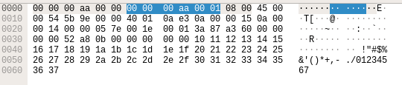

00 00 00 aa 00 01 – MAC-Адрес отправителя

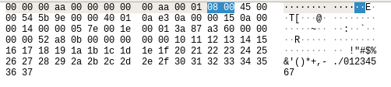

08 00 - Тип (IPv4)

**Протокол IP:**

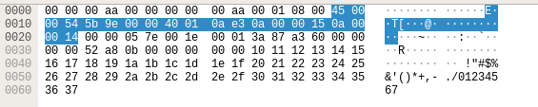

4 - Версия IP

5 – Длина заголовка (20 байт)

00 – Тип сервиса

00 54 – Общая длина

5b 9e – Идентификатор пакета

00 00 –Флаги и смещение

40 – Время жизни пакета

01 - Протокол верхнего уровня

**0a e3 – Контрольная сумма**

0a 00 00 15 – ip-адрес источника

0a 00 00 14 – ip-адрес получателя

**Протокол ICMP:**

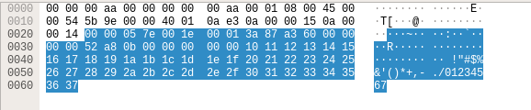

**Считаем контрольную сумму IP:**

|  |  |
| --- | --- |
| 4500 | 0054 |
| 5b9e | 0000 |
| 4001 | **0ae3** |
| 0a00 | 0015 |
| 0a00 | 0014 |

450016+005416+5b9e16+000016+400116+0a0016+001516+0a0016+001416=F51C16

CSip = FFFF-F51C = 0ae3

Контрольная сумма вычислена верно

**Считаем контрольную сумму ICMP:**

|  |  |  |  |
| --- | --- | --- | --- |
| 0000 | **057e** | 001e | 0001 |
| 3a87 | A360 | 0000 | 0000 |
| 52a8 | 0b00 | 0000 | 0000 |
| 1011 | 1213 | 1415 | 1617 |
| 1819 | 1a1b | 1c1d | 1e1f |
| 2021 | 2223 | 2425 | 2627 |
| 2829 | 2a2b | 2c2d | 2e2f |
| 3031 | 3233 | 3435 | 3637 |

001e+0001+3a87+a360+52a8+0b00+1011+1213+1415+1617+1819+1a1b+1c1d+1e1f+2021+2223+2425+2627+2829+2a2b+2c2d+2e2f+3031+3233+3435+3637=3FA7E

Поскольку результат сложения в двоичном представлении превышает 16 разрядов (или 4 шестнадцатеричных цифры), разбиваем его на два слова по 16 бит каждое и снова их суммируем:

FA7E+3=FA81

**Проверка:**

FFFF-FA81=057E